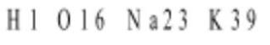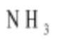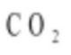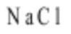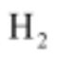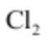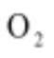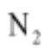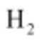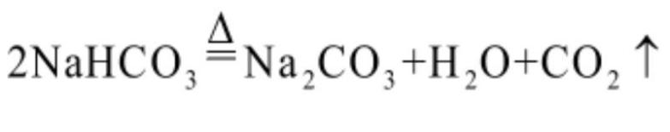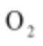机密★启用前
2025 年全省普通高中学业水平等级考试
化学
注意事项：
1.答卷前，考生务必将自己的姓名、考生号等填写在答题卡和试卷指定位置。
2.回答选择题时，选出每小题答案后，用铅笔把答题卡上对应题目的答案标号涂黑。如需改动，
用橡皮擦干净后、再选涂其他答案标号。回答非选择题时，将答案写在答题卡上。写在本试
卷上无效。
3.考试结束后，将本试卷和答题卡一并交回。
可能用到的相对原子质量：
一、选择题：本题共 10 小题，每小题 2 分，共 20 分。每小题只有一个选项符合题目要求。
1. 下列在化学史上产生重要影响的成果中，不涉及氧化还原反应的是
A. 侯德榜发明了以 ， 和 为原料的联合制碱法
B. 戴维电解盐酸得到 和 ，从而提出了酸的含氢学说
C. 拉瓦锡基于金属和 的反应提出了燃烧的氧化学说
D. 哈伯发明了以 和 为原料合成氨的方法
【答案】A
【解析】
【详解】A．联合制碱法的反应中，化学方程式为： 和
，各元素（Na、Cl、N、C、H、O）的化合价均未
发生改变，属于非氧化还原反应，A 符合题意；
B．电解盐酸生成 和 ，H 和 Cl 的化合价均发生变化（H 从+1→0，Cl 从-1→0），涉及氧化还原反应，
B 不符合题意；
C．金属与 反应生成氧化物，金属被氧化（化合价升高），O 被还原（化合价降低），涉及氧化还原反应，
C 不符合题意；
第 1页/共 25页

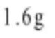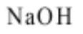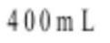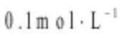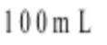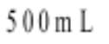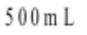D．合成氨反应中 的 N 化合价从 0→-3， 的 H 从 0→+1，涉及氧化还原反应，D 不符合题意；
故选 A。
2. 化学应用体现在生活的方方面面，下列用法不合理的是
A. 用明矾净化黄河水 B. 用漂白粉漂白蚕丝制品
C. 用食醋去除水壶中水垢 D. 用小苏打作烘焙糕点膨松剂
【答案】B
【解析】
【详解】A．明矾水解生成氢氧化铝胶体可吸附水中悬浮杂质，可用于净水，用法合理，A 正确；
B．漂白粉含次氯酸钙，其强氧化性会破坏蚕丝（蛋白质）结构，导致丝制品损坏，用法不合理，B 不正确；
C．食醋中的醋酸与水垢（碳酸钙、氢氧化镁）反应生成可溶物，可用于除水垢，用法合理，C 正确；
D．小苏打（碳酸氢钠）受热分解产生 CO₂ 使糕点疏松，可用于烘焙糕点，用法合理，D 正确；
故选 B。
3. 实验室中，下列试剂保存方法正确的是
A. 液溴加水封保存在广口试剂瓶中 B. 硝酸银溶液保存在棕色细口试剂瓶中
C. 高锰酸钾与苯酚存放在同一药品柜中 D. 金属锂保存在盛有煤油的广口试剂瓶中
【答案】B
【解析】
【详解】A．液溴为液体，应使用细口瓶保存，广口瓶通常用于固体，加水封正确但试剂瓶选择错误，A 错
误；
B．硝酸银溶液见光易分解，棕色细口瓶避光且适合液体保存，B 正确；
C．高锰酸钾是强氧化剂，苯酚有还原性，两者混合可能反应，不能放在同一药品柜中，C 错误；
D．锂密度小于煤油，无法被煤油浸没隔绝空气，保存方法错误，应保存在固体石蜡油中，D 错误；
故选 B。
4. 称取 固体 配制 浓度约为 的 溶液，下列仪器中不需要使用的是
A. 烧杯 B. 容量瓶
C. 量筒 D. 细口试剂瓶(具橡胶塞)
【答案】C
【解析】
【分析】配制 NaOH 溶液的步骤包括计算，称量，溶解，转移，洗涤，定容，摇匀等步骤。
第 2页/共 25页

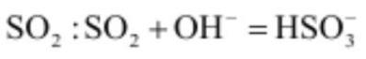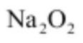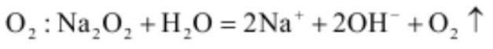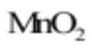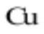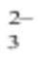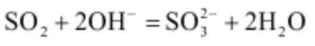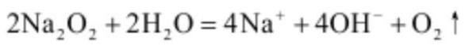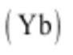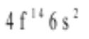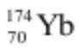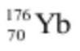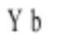【详解】A．溶解 1.6g NaOH 需要在烧杯中进行，烧饼是需要的，故 A 需要；
B．因无 400mL 容量瓶，必须改用 500mL 配制，计算时按 500mL 计算，需要 容量瓶，故 B 需要；
C．溶解时直接加水至固体溶解，无需精确量取；定容由容量瓶完成，无需 量筒，故 C 不需要；
D．NaOH 溶液配制好后需要转移到试剂瓶中储存，氢氧化钠溶液是液体，而且易与玻璃中的二氧化硅反应，
不能选择玻璃塞，所以需要 细口试剂瓶(具橡胶塞)，故 D 需要；
故选 C。
5. 下列实验涉及反应的离子方程式书写正确的是
A. 用 溶液吸收少量
B. 用 和水制备少量
C. 用 和浓盐酸制备
D. 用稀硝酸溶解少量 粉：
【答案】C
【解析】
【详解】A．当 NaOH 吸收少量 SO₂ 时，应生成 SO 而非 HSO ，正确反应为：
，A 错误；
B． 与水反应生成氢氧化钠和氧气，正确离子方程式为 ，
原方程式系数未配平，B 错误；
C． 与浓盐酸加热生成 Cl₂ 的离子方程式为 ，各元素及
电荷均守恒，C 正确；
D．稀硝酸与 Cu 反应时，产物 Cu(NO₃)₂ 应拆解为 Cu²⁺和 NO ，正确离子方程式为
，D 错误；
故选 C
6. 第 70 号元素镱 的基态原子价电子排布式为 。下列说法正确的是
A. 的中子数与质子数之差为 104 B. 与 是同一种核素
C. 基态 原子核外共有 10 个 d 电子 D. 位于元素周期表中第 6 周期
第 3页/共 25页

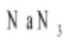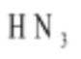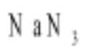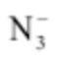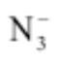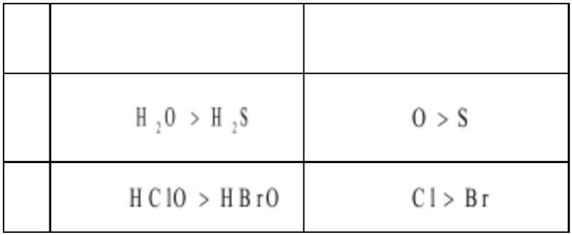【答案】D
【解析】
【详解】A．中子数=174-70=104，与质子数 70 的差为 104-70=34，而非 104，A 错误；
B．同位素之间质子数相同，但中子数不同，两者属于不同核素，B 错误；
C．根据构造原理可知，Yb 的电子排布为[Xe]4f¹⁴6s²，在 3d 和 4d 轨道上有电子，共 20 个 d 电子，C 错误；
D．根据 Yb 的价电子排布式可知，其有 6s 轨道，说明其有 6 个电子层第 6 周期，其位于，Yb 且属于镧系
元素，镧系元素位于第 6 周期，D 正确；
故选 D。
7. 用硫酸和 可制备一元弱酸 。下列说法错误的是
A. 的水溶液显碱性
B. 的空间构型为 V 形
C. 为含有共价键的离子化合物
D. 的中心 N 原子所有价电子均参与成键
【答案】B
【解析】
【详解】A：NaN₃ 是强碱（NaOH）和弱酸（HN₃）形成的盐， 水解生成 OH⁻，溶液显碱性，A 正确。
与 CO₂ 是等电子体，两者结构相似 ，其中心原子均为 sp 杂化，其电空间构型均为直线型，而非 V 形，
B 错误。
C：NaN₃ 为离子化合物（Na+与 通过离子键结合）， 内部三个 N 原子以共价键连接，C 正确。
D：中心 N 原子通过 sp 杂化形成两个双键，无孤电子对，所有价电子参与成键，D 正确。
故选 B。
8. 物质性质与组成元素的性质有关，下列对物质性质差异解释错误的是
性质差异 主要原因
A 沸点： 电离能：
B 酸性： 电负性：
第 4页/共 25页

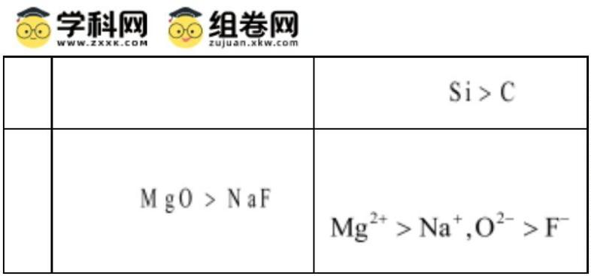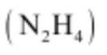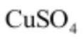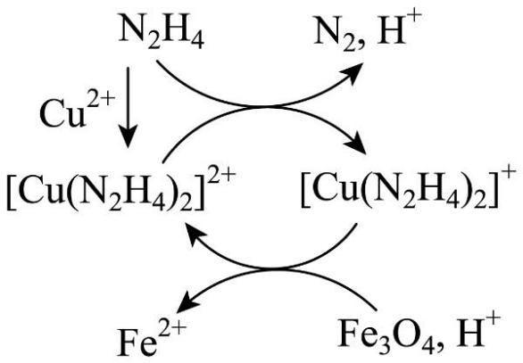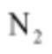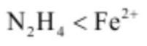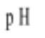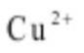C 硬度：金刚石>晶体硅 原子半径：
离子电荷：
D 熔点：
A. A B. B C. C D. D
【答案】A
【解析】
【详解】A．H₂O 沸点高于 H₂S 的主要原因是 H₂O 分子间存在氢键、H₂S 分子间不存在氢键，而非 O 的电
离能大于 S，电离能与沸点无直接关联，A 错误；
B．HClO 酸性强于 HBrO 是因为 Cl 的电负性大于 Br，导致 O-H 键极性更强，更易解离 H+，B 正确；
C．金刚石硬度大于晶体硅是因为 C 原子半径小于 Si，C-C 键键能更大，共价结构更稳定，C 正确；
D．MgO 和 NaF 均属于离子晶体，离子晶体 熔点取决于其晶格能的大小，离子半径越小、离子电荷越多
的，其晶格能一般较大，其熔点更高；MgO 熔点高于 NaF 是因为 Mg²⁺和 O²⁻的电荷高于 Na+和 F−，且其阴、
阳离子的半径对应较小，故离子键强度更大，晶格能更高，D 正确；
故选 A。
9. 用肼 的水溶液处理核冷却系统内壁上的铁氧化物时，通常加入少量 ，反应原理如图所示。
下列说法正确的是
A. 是还原反应的产物 B. 还原性：
C. 处理后溶液的 增大 D. 图示反应过程中起催化作用的是
【答案】C
【解析】
第 5页/共 25页

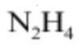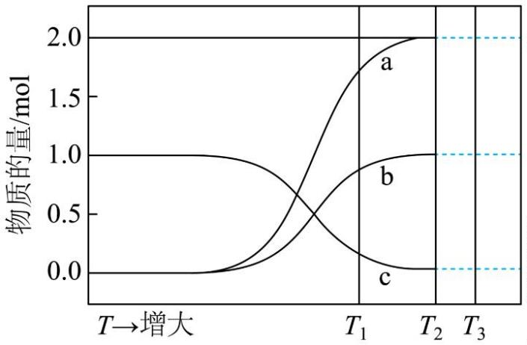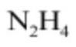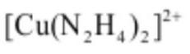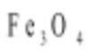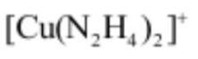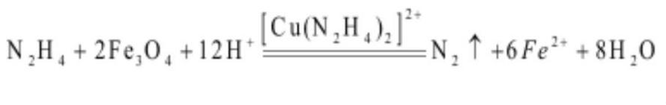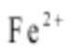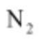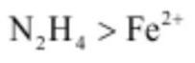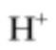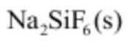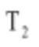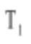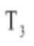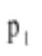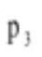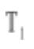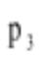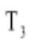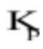【分析】由图中信息可知， 和 反应生成的 是 和 反应的催化剂，
是 中 间 产 物 ， 该 反 应 的 离 子 方 程 式 为
， 是还原剂， 是氧化剂，
是还原产物。
【详解】A．该反应中， 中 N 元素的化合价升高被氧化，因此， 是氧化反应的产物，A 不正确；
B．在同一个氧化还原反应中，还原剂的还原性强于还原产物，因此，还原性的强弱关系为 ，
B 不正确；
C．由反应的离子方程式可知，该反应消耗 ，处理后溶液的 增大，C 正确；
D．根据循环图可知，图示反应过程中起催化作用的是 ，D 不正确；
综上所述，本题选 C。
10. 在恒容密闭容器中， 热解反应所得固相产物和气相产物均为含氟化合物。平衡体系中各组
分物质的量随温度的变化关系(实线部分)如图所示。已知： 温度时， 完全分解；体系中气相
产物在 、 温度时的分压分别为 、 。下列说法错误的是
A. a 线所示物种为固相产物
B. 温度时，向容器中通入 ，气相产物分压仍为
C. 小于 温度时热解反应的平衡常数
D. 温度时、向容器中加入 b 线所示物种，重新达平衡时逆反应速率增大
【答案】C
第 6页/共 25页

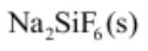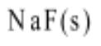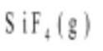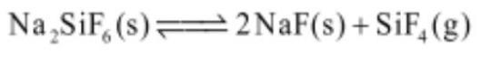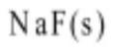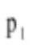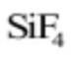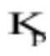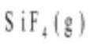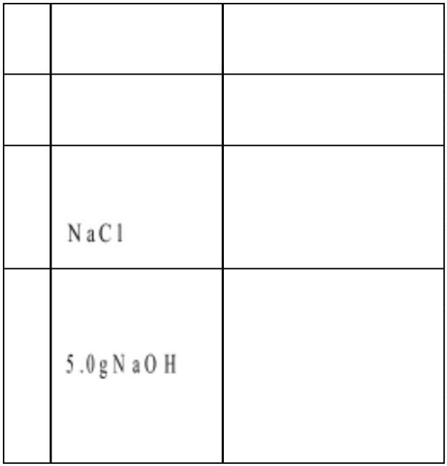【解析】
【分析】 热解反应所得固相产物和气相产物均为含氟化合物，则其分解产物为 和
，其分解的化学方程式为 ，根据图数据分析可知，a 线代表
，b 线代表 ，c 线代表 。由各线的走势可知，该反应为吸热反应，温度升高，
化学平衡正向移动。
【详解】A．a 线所示物种为 ， 固相产物，A 正确；
B． 温度时，向容器中通入 ，恒容密闭容器的体积不变，各组分的浓度不变，化学平衡不发生移动，
虽然总压变大，但是气相产物分压不变，仍为 ，B 正确；
C．恒容密闭容器的平衡体系的气相产物只有 ， =p( )，因此， 与 温度时热解反应的平
衡常数 相等，C 不正确；
D．b 线所示物种为 ， 温度时向容器中加入 ，增大生成物的浓度导致逆反应速率增大，
化学平衡向逆反应方向移动，因此重新达平衡时（此处指的是重新建立化学平衡的过程中）逆反应速率增
大（比原平衡体系的大），D 正确；
综上所述，本题选 C。
二、选择题：本题共 5 小题，每小题 4 分，共 20 分。每小题有一个或两个选项符合题目要求，
全部选对得 4 分，选对但不全的得 2 分，有选错的得 0 分。
11. 完成下列实验所用部分仪器或材料选择正确的是
实验内容 仪器或材料
A 灼烧海带 坩埚、泥三角
加热浓缩
B 表面皿、玻璃棒
溶液
称量
C 电子天平、称量纸
固体
第 7页/共 25页

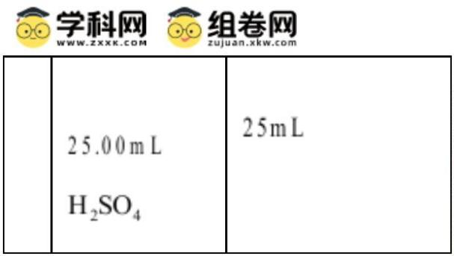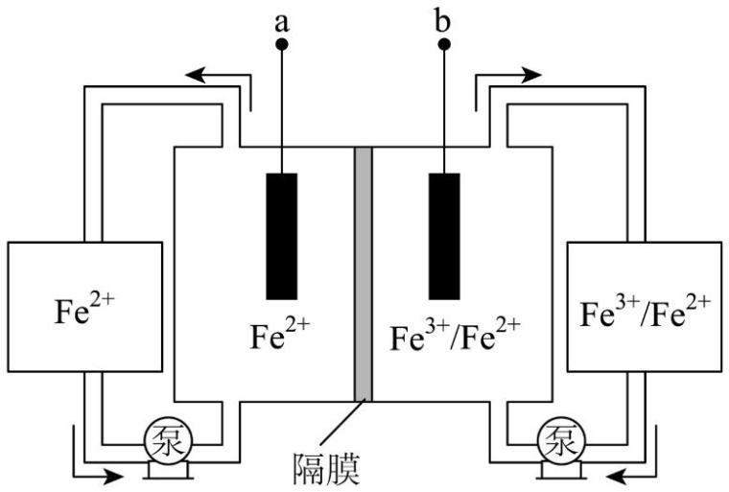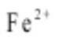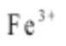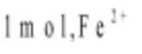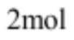 量取
移液管、锥
稀
D
形瓶
A. A B. B C. C D. D
【答案】A
【解析】
【详解】A．灼烧海带需在坩埚中进行，并用泥三角支撑坩埚于铁架台上加热，仪器选择正确，A 正确；
B．加热浓缩 NaCl 溶液应使用蒸发皿（而非表面皿）和玻璃棒，表面皿无法直接加热，B 错误；
C．NaOH 易潮解且腐蚀性强，称量时应置于烧杯或表面皿中，而非称量纸上，C 错误；
D．量取 25.00mL 的稀硫酸可以用 25mL 的移液管量取，并注入锥形瓶中，但移液管需要洗耳球配合使用，
D 错误；
故选 A。
12. 全铁液流电池工作原理如图所示，两电极分别为石墨电极和负载铁的石墨电极。下列说法正确的是
A. 隔膜为阳离子交换膜
B. 放电时，a 极为负极
C. 充电时，隔膜两侧溶液 浓度均减小
D. 理论上， 每减少 总量相应增加
【答案】BC
【解析】
【分析】全铁流电池原理为 2Fe³⁺+Fe=3Fe²⁺，a 极发生 Fe-2e⁻=Fe²⁺，为负载铁的石墨电极做负极，b 极发生
第 8页/共 25页

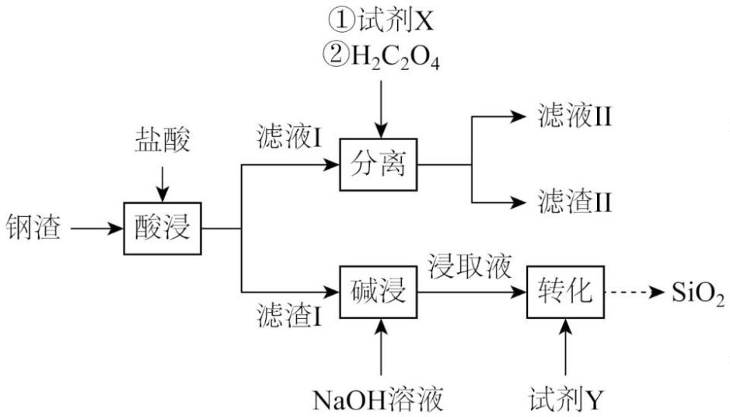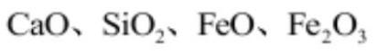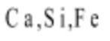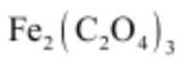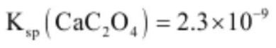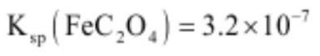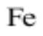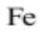Fe³⁺+e⁻=Fe²⁺，发生还原反应，b 为石墨电极，做正极，依次解题。
【详解】A．两极通过阴离子平衡电荷，隔膜允许阴离子通过，为阴离子交换膜，A 错误；
B．根据分析，放电时，a 极为负极，b 极为正极，B 正确；
C．充电时，a 接电源负极，为阴极，电极反应式为 Fe²⁺+2e⁻=Fe，b 接电源正极，为阳极，发生的电极反应
式为：Fe²⁺-e⁻=Fe³⁺，两极的 Fe²⁺均减少，C 正确；
D．根据总反应方程式 2Fe³⁺+Fe=3Fe²⁺可知，Fe³⁺减少 1mol，Fe²⁺增加 1.5mol，D 错误；
答案选 BC。
13. 钢渣中富含 等氧化物，实验室利用酸碱协同法分离钢渣中的 元素，
流程如下。已知： 能溶于水； ， 。下列
说法错误的是
A. 试剂 X 可选用 粉
B. 试剂 Y 可选用盐酸
C. “分离”后 元素主要存在于滤液Ⅱ中
D. “酸浸”后滤液Ⅰ的 过小会导致滤渣Ⅱ质量减少
【答案】A
【解析】
【分析】钢渣通过盐酸酸浸，得到滤液 I 中含有 Fe²⁺、Fe³⁺、Ca²⁺等，滤渣 I 为 SiO₂，滤渣 I 加入 NaOH 溶
液碱浸，得到含有 Na₂SiO₃ 的浸取液，加入试剂 Y 盐酸生成硅酸沉淀，最后得到 SiO₂，滤液 I 加入试剂 X
和 H₂C₂O₄ 分离，由于 Fe₂(C₂O₄)₃ 能溶于水，试剂 X 将 Fe²⁺氧化为 Fe³⁺，再加入 H₂C₂O₄，使 CaC₂O₄ 先沉淀，
滤渣 II 为 CaC₂O₄，滤液 II 中有 Fe³⁺，依次解题。
【详解】A．根据分析，加入试剂 X 的目的是将 Fe²⁺氧化为 Fe³⁺，试剂 X 应该是氧化剂，不可以是 Fe 粉，
第 9页/共 25页

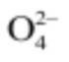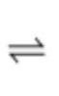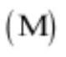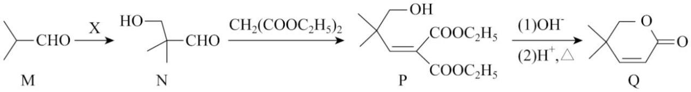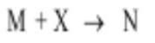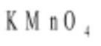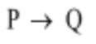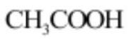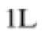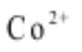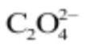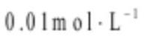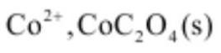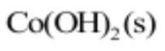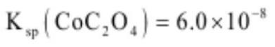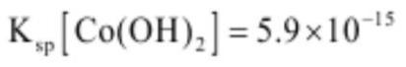A 错误；
B．加入试剂 Y，将 Na₂SiO₃ 转化为 H₂SiO₃ 沉淀，最后转化为 SiO₂，试剂 Y 可以是盐酸，B 正确；
C．根据分析，“分离”后 Fe 元素主要存在于滤液 II 中，C 正确；
D．“酸浸”后滤液 I 中 pH 过小，酸性强，造成 C₂ 浓度小，使 Ca²⁺(aq)+ C₂ (aq) CaC₂O₄(s)平衡
逆向移动，得到 CaC₂O₄ 沉淀少，滤渣 II 质量减少，D 正确；
答案选 A。
14. 以异丁醛 为原料制备化合物 Q 的合成路线如下，下列说法错误的是
A. M 系统命名为 2-甲基丙醛
B. 若 原子利用率为 100%，则 X 是甲醛
C 用酸性 溶液可鉴别 N 和 Q
D. 过程中有 生成
【答案】CD
【解析】
【分析】由图示可知，M 到 N 多一个碳原子，M 与 X 发生加成反应得到 N，X 为甲醛，N 与 CH₂
(COOC₂H₅)发生先加成后消去的反应，得到 P，P 先在碱性条件下发生取代反应，再酸化得到 Q。
【详解】A．M 属于醛类醛基的碳原子为 1 号，名称为 2-甲基丙醛，A 正确；
B．根据分析，若 M+X→N 原子利用率为 100%，则 X 为 HCHO，B 正确；
C．N 有醛基和-CH₂OH，能使酸性高锰酸钾溶液褪色，Q 有碳碳双键，也能使酸性高锰酸钾溶液褪色，不
能用酸性高锰酸钾溶液鉴别 N 和 Q，C 错误；
D．P 到 Q 第一步在碱性条件下酯基和羟基发生取代反应形成环状结构，生成物有 CH₃CH₂OH，没有
CH₃COOH，D 错误；
答案选 CD。
15. 常温下，假设 水溶液中 和 初始物质的量浓度均为 。平衡条件下，体系中全
部四种含碳物种的摩尔分数随 的变化关系如图所示(忽略溶液体积变化)。已知：体系中含钴物种的存在
形式为 和 ； ， 。下
第 10页/共 25页

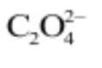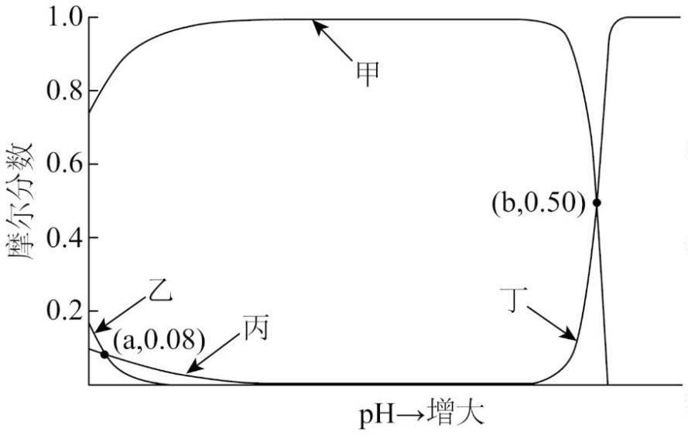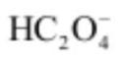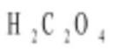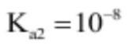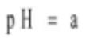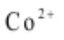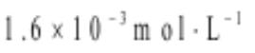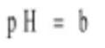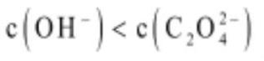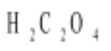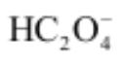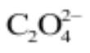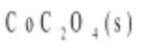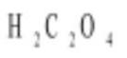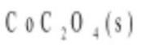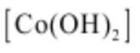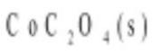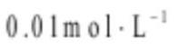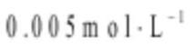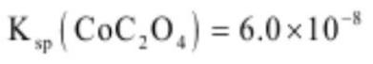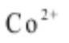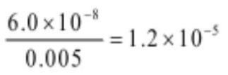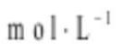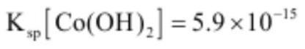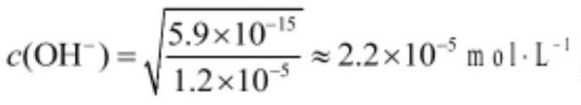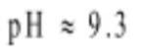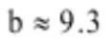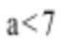列说法正确的是
A. 甲线所示物种为
B. 的电离平衡常数
C. 时， 物质的量浓度为
D. 时，物质的量浓度：
【答案】D
【解析】
【分析】由题中信息可知， 可以形成 4 物种，分别为 、 、 和 ，
随着 增大， 的摩尔分数逐渐减小， 会转化为溶解度更小的 ，
的摩尔分数先增大后减小，因此， 的摩尔分数逐渐增大。综合以上分析可知，甲线所
示物种为 ，丁线所示物种为 ，根据曲线的走势结合电离平衡的过程可知，乙线所示物种
为 ，丙线所示物种为 。由甲、丁两线的交点可知，在该点 和 的摩尔分
数相等，均为 0.5，由于水溶液中 和 初始物质的量浓度均为 ，则此时溶液中
的浓度为 ，由 可以求出此时溶液中 的浓度为
， 再 由 可 以 求 出 此 时 溶 液 中
， ，即 ，根据图像中的位置可以估算出
第 11页/共 25页

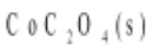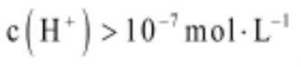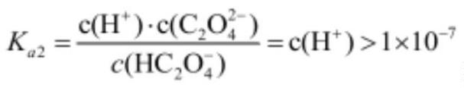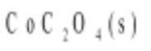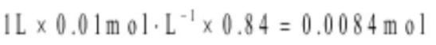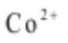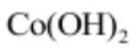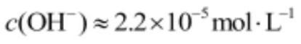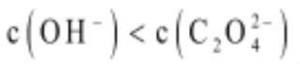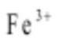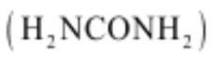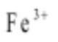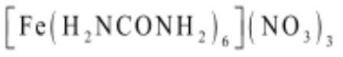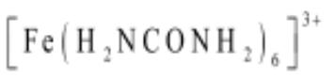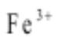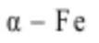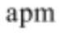。由乙和丙两线的交点可知， 和 的摩尔分数相等，均为 0.08，则由 C 元素守恒可知，此
时 的摩尔分数为 0.84。
【详解】A．由分析可知，甲线所示物种为 ，A 不正确；
B．已知 二元中强酸，其酸式盐的水溶液显酸性， 的电离程度大于其水解程度；当溶液中
与 浓度相等时，溶液显酸性， ，则
，故 B 不正确；
C． 时， 的摩尔分数为 0.84， 的物质的量为
，由水于溶液中 初始物质的量浓度为 ，体系中还
存在 水解产生的 ，因此， 的物质的量浓度小于 ，C 不正确；
D．由分析可知 时， 的浓度为 ， ，
，D 正确；
综上所述，本题选 D。
三、非选择题：本题共 5 小题，共 60 分。
16. 单质及其化合物应用广泛。回答下列问题：
（1）在元素周期表中， 位于第_______周期_______族。基态 原子与基态 离子未成对电子数之比
为_______。
（2）尿素分子 与 形成配离子的硝酸盐 俗称尿素铁，既
可作铁肥，又可作缓释氮肥。
①元素 C、N、O 中，第一电离能最大的是_______，电负性最大的是_______。
②尿素分子中，C 原子采取的轨道杂化方式为_______。
③八面体配离子 中 的配位数为 6，碳氮键的键长均相等，则与 配位的原
子是_______(填元素符号)。
（3） 可用作合成氨催化剂、其体心立方晶胞如图所示(晶胞边长为 )。
第 12页/共 25页

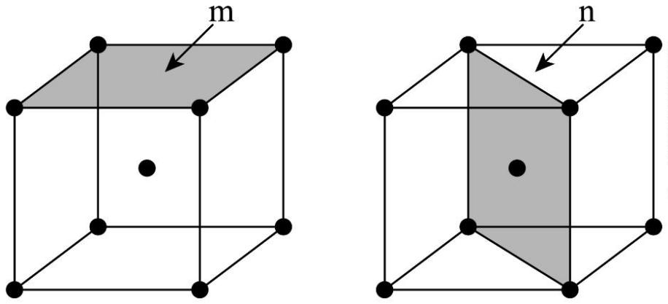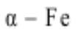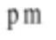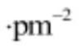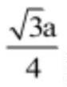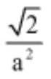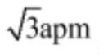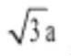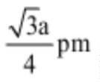① 晶胞中 原子的半径为_______ 。
②研究发现， 晶胞中阴影所示 m，n 两个截面的催化活性不同，截面单位面积含有 原子个数越多，
催化活性越低。m，n 截面中，催化活性较低的是_______，该截面单位面积含有的 原子为_______个
。
【答案】（1） ①. 四 ②. VIII ③. 4：5
（2） ①. N ②. O ③. sp² ④. O
（3） ①. ②. n ③.
【解析】
【小问 1 详解】
Fe 为 26 号元素，位于元素周期表中第四周期 VIII 族；基态 Fe 原子电子排布式为[Ar]3d⁶4s²，未成对电子数
为 4，基态 Fe³⁺电子排布式为[Ar]3d⁵，未成对电子数为 5，故答案为：四；VIII；4：5。
【小问 2 详解】
①同周期元素从左到右，第一电离能呈增大趋势，但 N 原子 2p 轨道为半充满稳定结构，第一电离能：N
>O>C；同周期元素从左到右，电负性逐渐增大，因此电负性：O>N>C，故答案为：N；O。
②尿素分子 中 C 原子形成 3 个σ键，无孤电子对，采取的轨道杂化方式为 sp² 杂化。
③八面体配离子 中 的配位数为 6，碳氮键的键长均相等，因此 N 原子不会参与
形成配位键，说明 C=O 中 O 原子参与配位，所以与 配位的原子是 O。
【小问 3 详解】
① 为体心立方晶胞，晶胞边长为 a pm，体对角线长度为 ，体心立方晶胞中 Fe 原子半径 r 与
体对角线关系为 4r= ，因此 原子的半径为 。
第 13页/共 25页

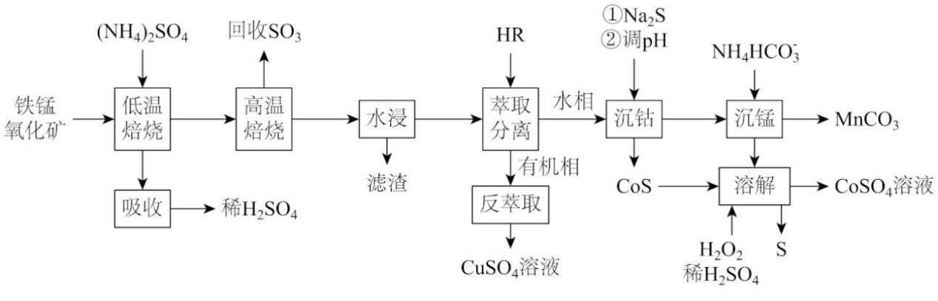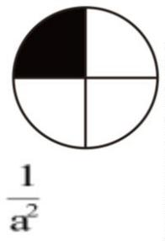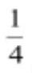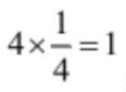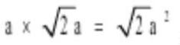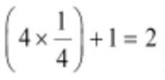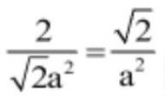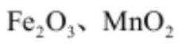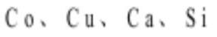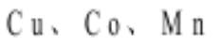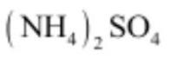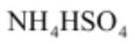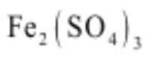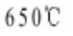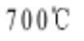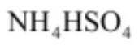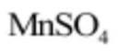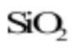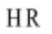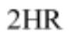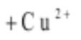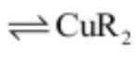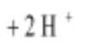②m 截面面积 S_{m}=a²pm²，每个角原子被 4 个相邻晶胞共享(二维共享)，如图所示： ，每个晶
胞的顶点原子贡献 个原子给该晶面，所含原子数为 ，单位面积原子数为 个 pm⁻²，n 截面面积
为 pm²，每个角原子被 4 个相邻晶胞共享，体心原子完全属于本截面，所含原子数为
，单位面积原子数为 个·pm⁻²，因此催化活性较低的是 n 截面，该截面单位面积
含有的 原子为 个·pm⁻²。
17. 采用两段焙烧—水浸法从铁锰氧化矿(要含 及 等元素的氧化物)分离
提取 等元素，工艺流程如下：
已知：该工艺条件下， 低温分解生成 ，高温则完全分解为气体； 在
完全分解，其他金属硫酸盐分解温度均高于 。
回答下列问题：
（1）“低温焙烧”时金属氧化物均转化为硫酸盐。 与 反应转化为 时有 生成，
该反应的化学方程式为_______。“高温焙烧”温度为 ，“水浸”所得滤渣主要成分除 外还含有
_______(填化学式)。
（2）在 投料量不变的情况下，与两段焙烧工艺相比，直接“高温焙烧”，“水浸时金属元素
的浸出率_______(填“增大”“减小”或“不变”)。
（3） 萃取 反应为： (有机相) (水相) (有机相) (水相)。“反萃取”时加
入的试剂为_______(填化学式)。
第 14页/共 25页

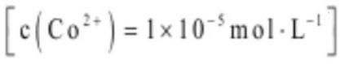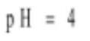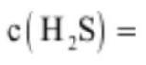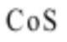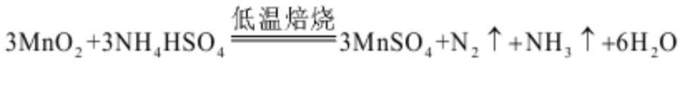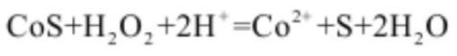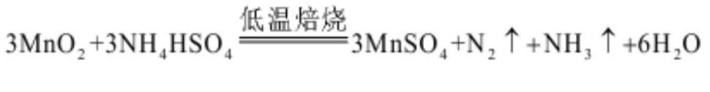（4）“沉钴”中， 时 恰好沉淀完全 ，则此时溶液中
_______ 。已知： 。 “溶
解”时发生反应的离子方程式为_______。
（5）“沉锰”所得滤液并入“吸收”液中，经处理后所得产品导入_______(填操作单元名称)循环利用。
【答案】（1） ①. ②. Fe₂O₃、
CaSO₄
（2）减小 （3）H₂SO₄
（4） ①. 4×10⁻⁴ ②.
（5）低温焙烧
【解析】
【分析】采用两段焙烧—水浸法从铁锰氧化矿中分离提取 等元素，加入硫酸铵低温焙烧，
金属氧化物均转化为硫酸盐，如硫酸锰、硫酸铁、硫酸钴、硫酸钙等，产生的气体有氨气，氮气等，氨气
用稀硫酸吸收，得到硫酸铵溶液，得到的硫酸盐经 高温焙烧，只有硫酸铁发生了分解，产生三氧化
硫气体和氧化铁，水浸后，过滤分离出滤渣，滤渣主要为二氧化硅，氧化铁，及硫酸钙，后续萃取分离，
将铜元素萃取到有机相中，最终得到硫酸铜溶液，水相主要含有钴元素和锰元素，加入硫化钠，调节 pH，
生成硫化钴，过滤分离最终得到硫酸钴溶液，滤液中加入碳酸氢铵，生成碳酸锰沉淀，据此解答。
【小问 1 详解】
低温焙烧，金属氧化物均转化为硫酸盐，二氧化锰与硫酸氢铵反应，转化为硫酸锰和氮气，根据电子得失
守 恒 可 知 还 有 氨 气 生 成 ， 化 学 方 程 式 为 ：
；根据已知条件，高温焙烧的温度为 650
℃，只有硫酸铁发生分解，生成三氧化硫气体和氧化铁，二氧化硅，氧化铁，硫酸钙等在水中溶解度都较
小 ， 所 以 “水 浸 ”所 得 滤 渣 的 主 要 成 分 除 了 SiO₂ 外 还 含 有 ， Fe₂O₃、 CaSO₄； 故 答 案 为 ：
；Fe₂O₃、CaSO₄；
【小问 2 详解】
根据已知条件，硫酸铵低温分解成硫酸氢铵，高温则完全分解成气体，如果直接高温焙烧，则硫酸铵会分
解，物质的量减少，导致金属元素的浸出率减小，故答案为：减小；
第 15页/共 25页

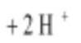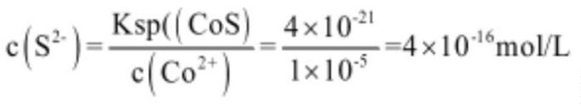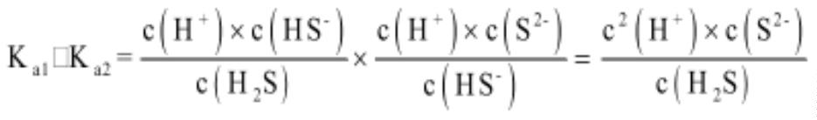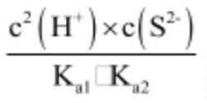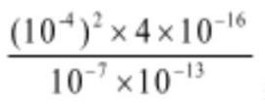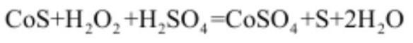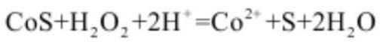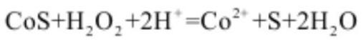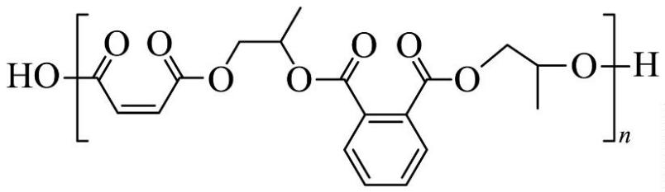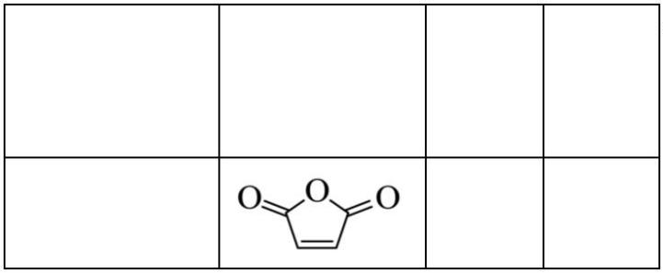【小问 3 详解】
根据萃取的化学方程式： (有机相) (水相) (有机相) (水相)，加入有机相将铜离子
萃取到有机相中，反萃取时需要使平衡逆向移到，生成铜离子，而且为了不引入新的杂质，应加入的试剂
为稀 H₂SO₄，故答案为：H₂SO₄；
【小问 4 详解】
沉钴时，pH=4 时 Co²⁺恰好沉淀完全，其浓度为 c(Co²⁺)=1×10⁻⁵mol/L，此时 c(H+)=1×10⁻⁴mol/L，根据 Ksp
((CoS)= 4×10⁻²¹，推出 ，又因为 K_{a1}(H₂S)= 1×10⁻⁷，K_{a2}
(H₂S)= 1×10⁻¹³， ，则 c(H₂S)=
= =4×10⁻⁴ mol/L；由流程图可知，CoS 溶解时加入了过氧化氢，稀硫酸，
生成了 CoSO₄ 和 S，化学方程式为： ，改写成离子方程式为：
。故答案为：4×10⁻⁴； ；
【小问 5 详解】
由分析可知，沉锰过程中，加入碳酸氢铵，生成碳酸锰，二氧化碳，硫酸铵等，过滤后滤液中的硫酸铵可
并入吸收液中，经过处理后导入低温焙烧循环使用，故答案为：低温焙烧。
18. 如下不饱和聚酯可用于制备玻璃钢。
实验室制备该聚酯的相关信息和装置示意图如下(加热及夹持装置略)：
熔点/ 沸点/ 原料 结构简式
℃ ℃
顺丁烯二酸酐 52.6 202.2
第 16页/共 25页

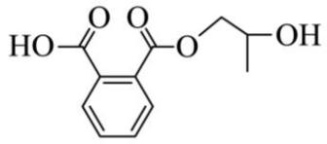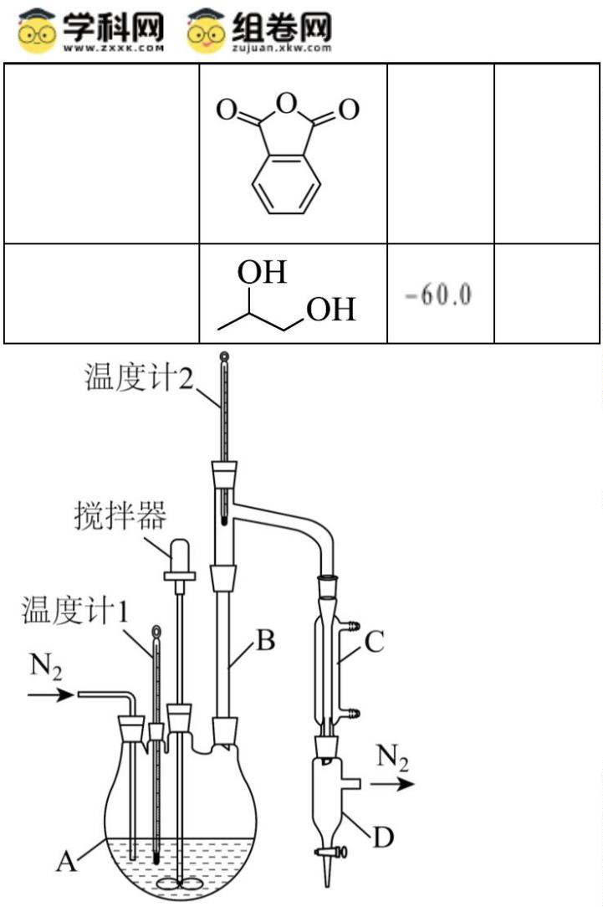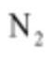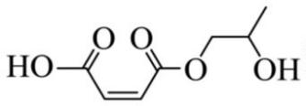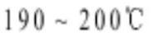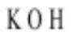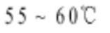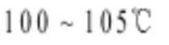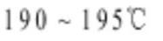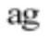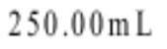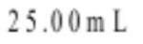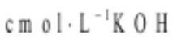邻苯二甲酸酐 130.8 295.0
丙-1，2-二醇 187.6
实验过程：
①在装置 A 中加入上述三种原料，缓慢通入 。搅拌下加热，两种酸酐分别与丙-1，2-二醇发生醇解反应，
主要生成 和 。然后逐步升温至 ，醇解产物发生
缩聚反应生成聚酯。
②缩聚反应后期，每隔一段时间从装置 A 中取样并测量其酸值，直至酸值达到聚合度要求(酸值：中和 1 克
样品所消耗 的毫克数)。
回答下列问题：
（1）理论上，原料物质的量投料比 n(顺丁烯二酸酐)：n(邻苯二甲酸酐)：n(丙-1，2-二醇)_______。
（2）装置 B 的作用是_______；仪器 C 的名称是_______；反应过程中，应保持温度计 2 示数处于一定范围，
合理的是_______(填标号)。
A． B． C．
（3）为测定酸值，取 样品配制 溶液。移取 溶液，用 —乙醇标准溶
液滴定至终点，重复实验，数据如下：
第 17页/共 25页

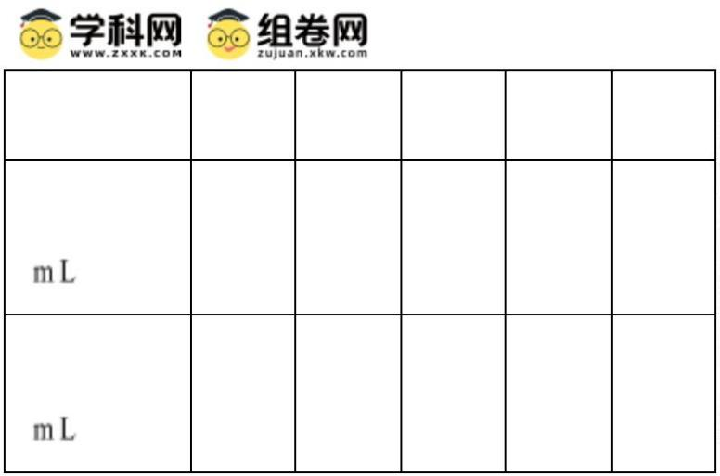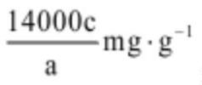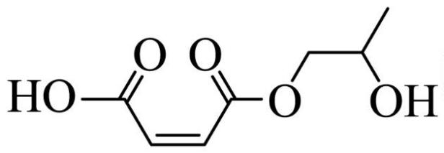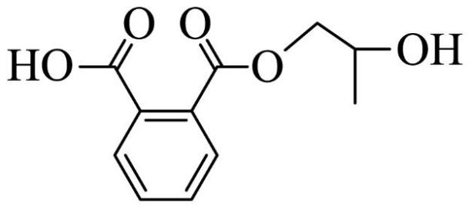序号 1 2 3 4 5
滴定前读数
0.00 24.98 0.00 0.00 0.00 /
滴定后读数
24.98 49.78 24.10 25.00 25.02 /
应舍弃的数据为_______(填序号)；测得该样品的酸值为_______(用含 a，c 的代数式表示)。若测得酸值高于
聚合度要求，可采取的措施为_______(填标号)。
A．立即停止加热 B．排出装置 D 内的液体 C．增大 的流速
（4）实验中未另加催化剂的原因是_______。
【答案】（1）1:1:2
（2） ①. 导气，同时将顺丁烯二酸酐、苯二甲酸酐、丙-1,2-二醇以及醇解反应的产物冷凝回流到装置
A 中，但是不会将水蒸气冷凝 ②. （直形）冷凝管 ③. B
（3） ①. 2、3 ②. ③. C
（4）酸酐本身就能催化成酯反应（酰基化反应），且可以与水反应，促进缩聚反应正向进行
【解析】
【分析】根据题中信息可知，本实验分为两个阶段，先由 3 种原料发生醇解反应，然后醇解产物再发生缩
聚反应得到聚酯，两个阶段控制的温度不同。当测得样品的酸值达到合理要求后，缩聚反应完成。
【小问 1 详解】
由聚酯的结构简式可知， 和
按物质的量之比 1:1 发生缩聚反应生成该聚酯，而顺丁烯二酸酐
和邻苯二甲酸酐分别与丙-1,2-二醇以物质的量之比 1:1 发生醇解反应，因此，理论上，原料物质的量投料比
n(顺丁烯二酸酐)：n(邻苯二甲酸酐)：n(丙-1,2-二醇)= 1:1:2。
【小问 2 详解】
第 18页/共 25页

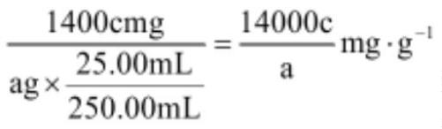装置 A 中 3 种原料在加热的条件下发生反应，由于这些原料有一定的挥发性，若这些原料的蒸气随氮气一
起流出，则原料的利用率减小，从而导致产品的产率减小，因此，需要冷凝回流装置，装置 B 为空气冷凝
管，其作用是导气，同时将顺丁烯二酸酐、苯二甲酸酐、丙-1,2-二醇以及醇解反应的产物冷凝回流到装置 A
中，但是不会将水蒸气冷凝；仪器 C 的名称是冷凝管，其可以将反应生成的水蒸气冷凝为水；根据 3 种原
料的沸点可知，反应过程中，应保持温度计 2 示数处于一定范围，即高于水的沸点、低于原料的沸点，防
止原料流失，合理的是 100~105℃，故选 B。
【小问 3 详解】
由表中数据可知，5 次滴定消耗标准溶液的体积分别为 24.98mL、24.80mL、24.10mL、25.00mL、25.02mL，
第 2、3 两次实验的数据的误差明显偏大，故应舍弃的数据为 2、3；用合理的 3 次实验的数据求平均值为
25.00mL，25.00mL cmol·L⁻¹KOH 一乙醇标准溶液中含有 KOH 的质量为 25.00mL 10⁻³L·mL⁻¹ cmol·
L⁻¹ 56000 mg·mol⁻¹=1400c mg，因此，测得该样品的酸值为 。
若测得酸值高于聚合度要求，说明样品中所含的羧基数目较多，还有一部分单体没有发生充分发生缩聚反
应，或者聚合程度不够。因此，可采取的措施为 （填标号）
A．若立即停止加热，则酸值不变，不能达到目的，相反地，可以继续加热，让缩聚反应充分进行，A 不可
取；
B．若排出装置 D 内的液体，可以除去未参与缩聚反应的单体，降低混合物的酸值，但是明显不符合题意，
题中描述每隔一段时间从装置 A 中取样并测量其酸值，直至酸值达到聚合度要求才可以达到目的，B 不可
取；
C． 的作用是一方面可以将生成的水带走，另一方面可以起到搅拌作用，从而加快反应速率且促进缩聚
反应充分进行，因此，增大 的流速可行，C 可取；
综上所述，选 C
【小问 4 详解】
本实验中使用了 2 种酸酐，酸酐本身就能催化成酯反应（酰基化反应），且可以与水反应，促进缩聚反应正
向进行，因此，可以适当增大酸酐的用量，实验中未另加催化剂的原因是：酸酐本身就能催化成酯反应（酰
基化反应），且可以与水反应，促进缩聚反应正向进行。
19. 麻醉药布比卡因(I)的两条合成路线如下：
第 19页/共 25页

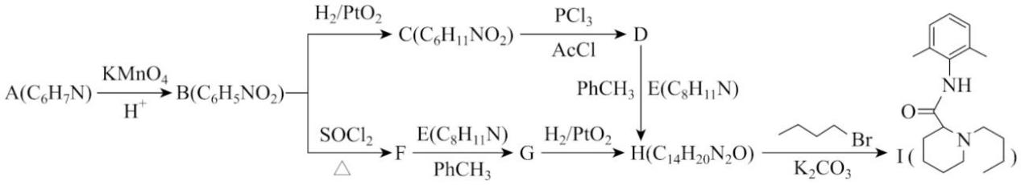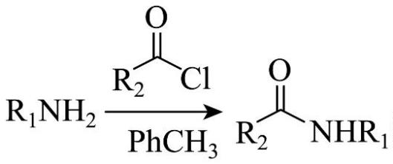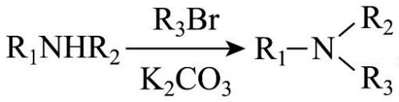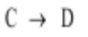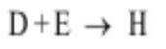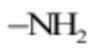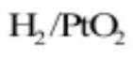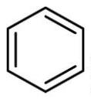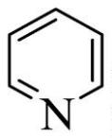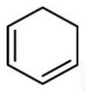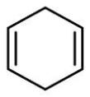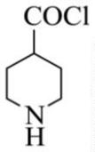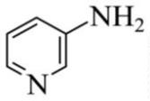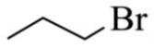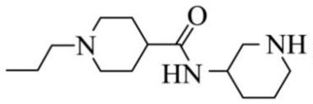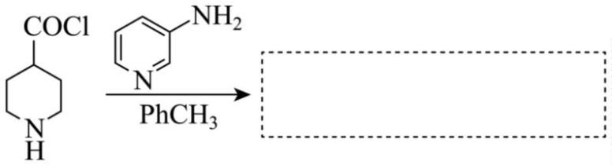已知：Ⅰ．
Ⅱ．
回答下列问题：
（1）A 结构简式为_______；B 中含氧官能团名称为_______。
（2） 反应类型为_______； 化学方程式为_______。
（3）G 的同分异构体中，同时满足下列条件的结构简式为_______(写出一种即可)。
①含 ②含 2 个苯环 ③含 4 种不同化学环境的氢原子
（4）H 中存在酰胺基 N 原子(a)和杂环 N 原子(b)，N 原子电子云密度越大，碱性越强，则碱性较强的 N 原
子是_______(填“a”或“b”)。
（5）结合路线信息，用 催化加氢时，下列有机物中最难反应的是_______(填标号)。
A. 苯( ) B. 吡啶( )
C. 环已-1，3-二烯( ) D. 环己-1，4-二烯( )
（6）以 ， ， 为主要原料合成 。利用上述信息补全
合成路线_______。
第 20页/共 25页

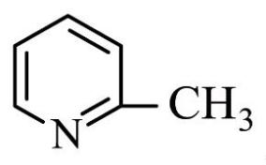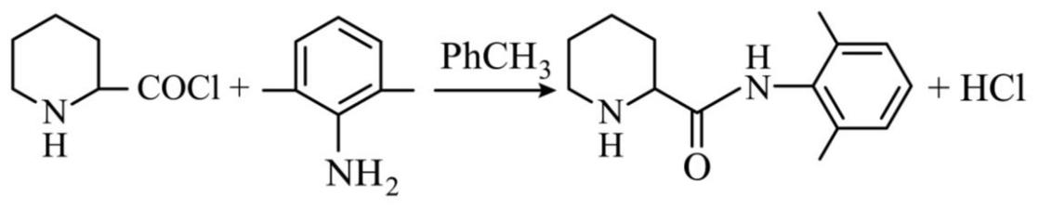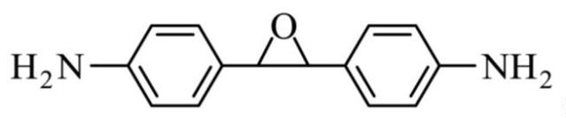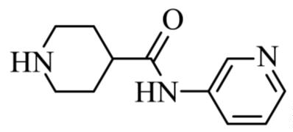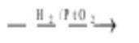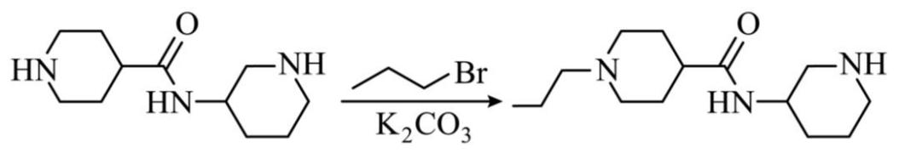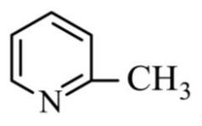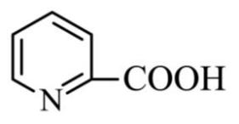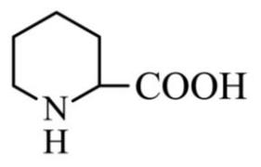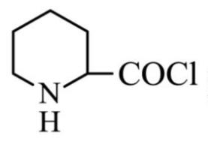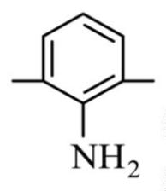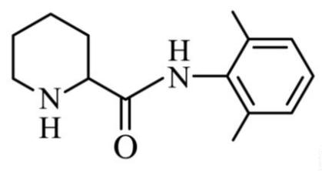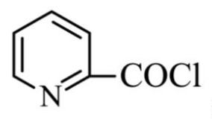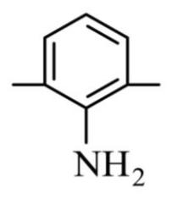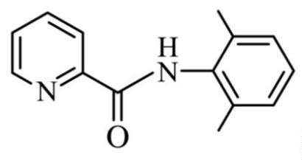【答案】（1） ①. ②. 羧基
（ 2） ① . 取 代 反 应 ② .
（3） （4）b （5）A
（ 6）
【解析】
【分析】A 的分子式为 C₆H₇N，结合 I 的结构式可推出 A 的结构式为 ，A 被高锰酸钾氧化
为 B（ ），B 与氢气加成生成 C（ ），C 与三氯化磷发生取代反应生成
D（ ），D 与 E（ ）发生取代反应生成 H（ ），
H 与 1-溴 丁 烷 发 生 取 代 反 应 生 成 目 标 产 物 。 另 一 条 合 成 路 线 为 ： B 与 SOCl₂ 反 应 生 成 F
（ ），F 与 E（ ）发生取代反应生成 G（ ），G
与氢气加成得到 H，H 与 1-溴丁烷发生取代反应生成目标产物，据此解答。
【小问 1 详解】
第 21页/共 25页

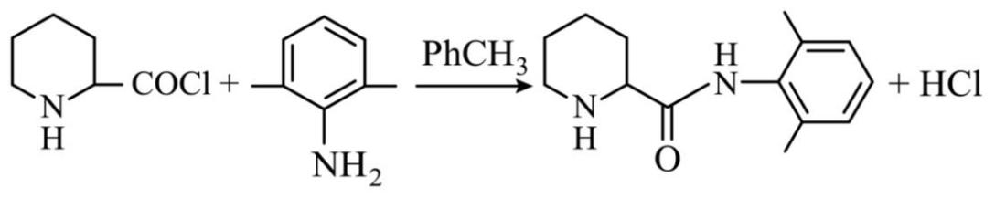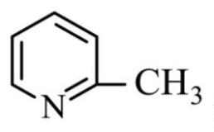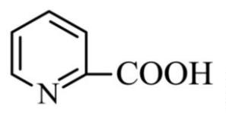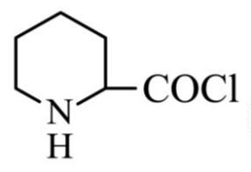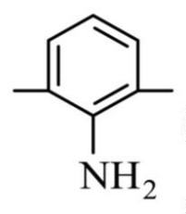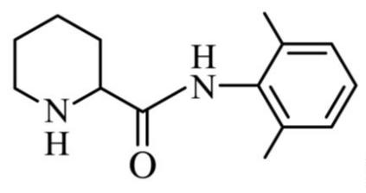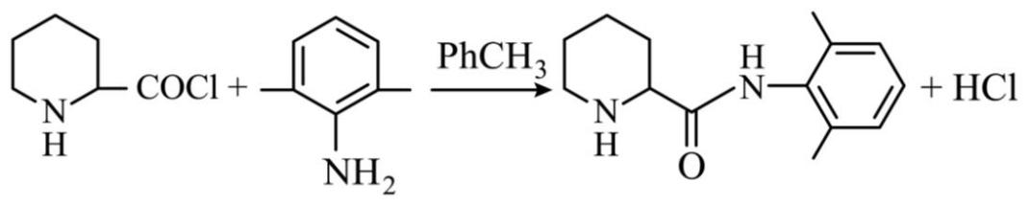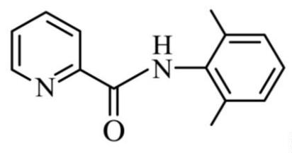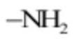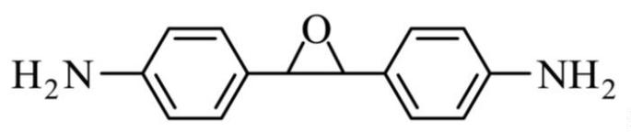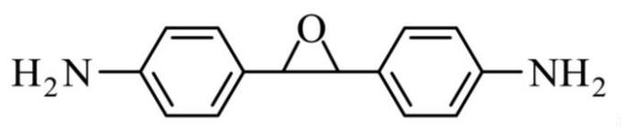由分析可知，A 的结构式为 ，B 为 ，B 含有的含氧官能团名称为羧基，
故答案为： ；羧基；
【小问 2 详解】
由分析可知，C 与三氯化磷发生取代反应生成 D（ ），D 与 E（ ）发生取
代反应生成 H（ ），化学方程式为：
，故答案为：取代反应；
；
【小问 3 详解】
G 为 ，满足以下条件的①含 ②含 2 个苯环 ③含 4 种不同化学环
境的氢原子，说明物质结构高度对称，如 ，故答案为：
；
【小问 4 详解】
第 22页/共 25页

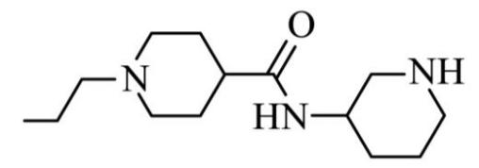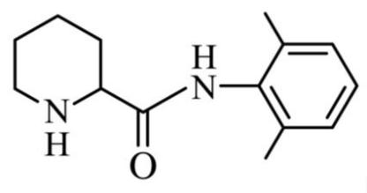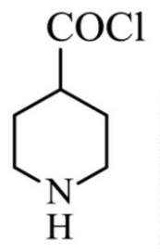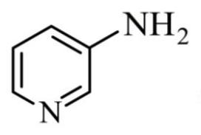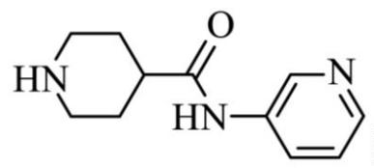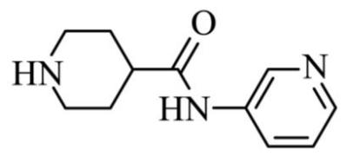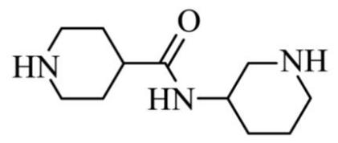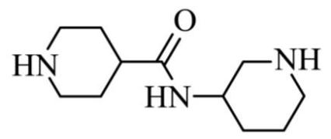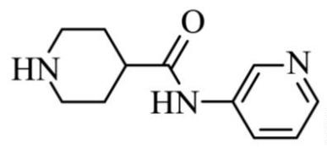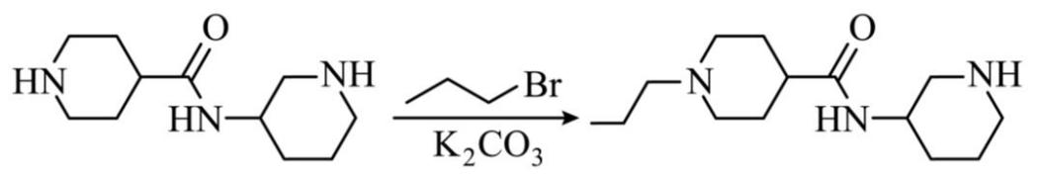H 为 ，存在酰胺基 N 原子(a)和杂环 N 原子(b)，N 原子电子云密度越大，碱性
越强，烷基是给电子基，酰胺基受旁边碳氧双键的影响，导致杂环 N 原子(b)上电子云密度增大，碱性增强，
所以碱性较强的 N 原子(b)，故答案为：b；
【小问 5 详解】
合成路线中涉及到用 H₂/PtO₂ 加成的路线有 B→C，G→H，B→C 反应中，吡啶环被加成，G→H 转化时，
吡啶环被加成，但苯环仍然存在，说明苯环不易被加成，C，D 选项中含有碳碳双键，碳碳双键不稳定，易
发生加成反应，所以下列有机物最难反应的是苯环，故答案为：A；
【小问 6 详解】
根据题目中的信息， 与 发生取代反应生成 ，
与氢气加成得到 ，
与 1-溴 丙 烷 发 生 取 代 反 应 得 到 ， 所 以 需 要 补 充 的 合 成 路 线 为
， 故 答 案 为
第 23页/共 25页

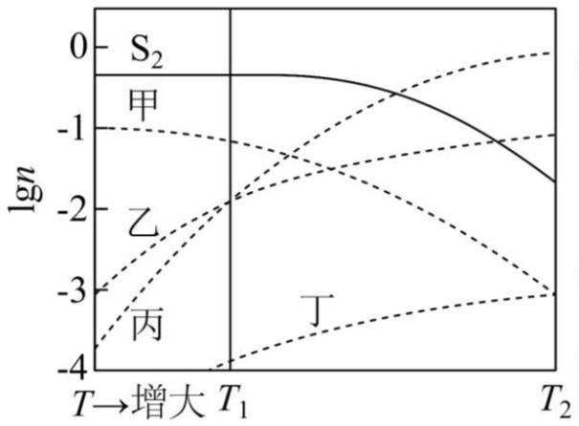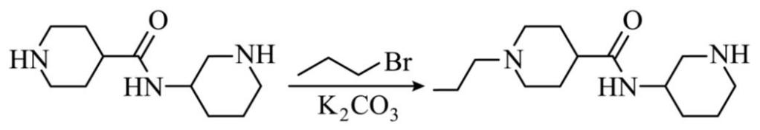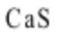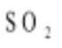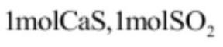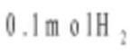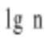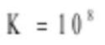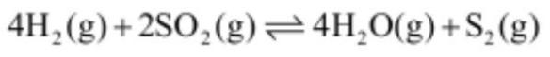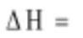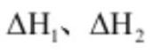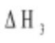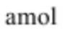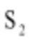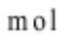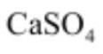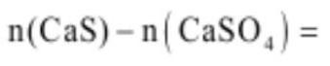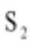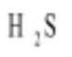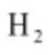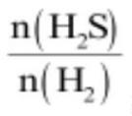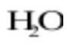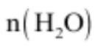。
20. 利用 循环再生可将燃煤尾气中的 转化生产单质硫，涉及的主要反应如下：
Ⅰ．
Ⅱ．
Ⅲ．
恒容条件下，按 和 投料反应。平衡体系中，各气态物种的 随温度的变化
关系如图所示，n 为气态物种物质的量的值。
已知：图示温度范围内反应Ⅱ平衡常数 基本不变。
回答下列问题：
（1）反应 的焓变 _______(用含 的代数式表示)。
（2）乙线所示物种为_______(填化学式)。反应Ⅲ的焓变 _______0(填“>”“<”或“=”)。
（3） 温度下，体系达平衡时，乙线、丙线所示物种的物质的量相等，若丁线所示物种为 ，则
为_______ (用含 a 的代数式表示)；此时， 与 物质的量的差值
_______ (用含 a 的最简代数式表示)。
（4） 温度下，体系达平衡后，压缩容器体积 产率增大。与压缩前相比，重新达平衡时， 与 物
质的量之比 _______(填“增大”“减小”或“不变”)， 物质的量 _______(填“增大”
“减小”或“不变”)。
第 24页/共 25页

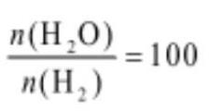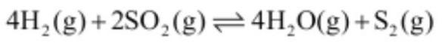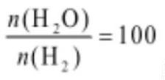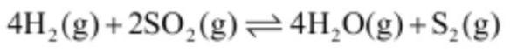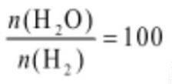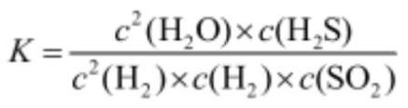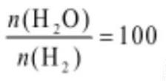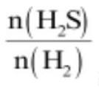【答案】（1）ΔH₁+ΔH₂
（2） ①. H₂O ②. ＜
（3） ① 0.45+0.5a ②. 150a
（4） ①. 增大 ②. 增大
【解析】
【小问 1 详解】
已知：
Ⅰ．
Ⅱ．
依据盖斯定律Ⅰ+Ⅱ即得到反应 的焓变为ΔH₁+ΔH₂；
【小问 2 详解】
由于图示范围内反应Ⅱ的平衡常数始终为 K=10⁸，根据方程式结合平衡常数表达式可知 始终
成立，因此根据图像可知乙表示的物种是 H₂O，丁表示的是 H₂，升高温度 S₂ 减小，H₂O、H₂ 均增大，所以
丙表示表示 SO₂，甲表示 H₂S，因此反应Ⅲ的正反应是放热热反应，即ΔH＜0；
【小问 3 详解】
T₁ 平衡时 H₂ 是 amol，根据 可知 H₂O 和 SO₂ 的物质的量均为 100amol，根据 H 元素守恒可
知 H₂S 为 0.1－101a，设平衡时 CaS 和 S₂ 的物质的量分别为 xmol 和 ymol，根据 Ca 元素守恒可知 CaSO₄
是 1－x，根据 O 元素守恒可知 2=100a+200a+4－4x，解得 x=75a+0.5，根据 S 元素守恒可知 2=0.1－101a
+100a+1+2y，解得 y=0.45+0.5a，所以此时 CaS 和 CaSO₄ 的物质的量的差值为 2x－1=150a。
【小问 4 详解】
压缩容器容积，压强增大，反应 平衡正向进行，S₂ 的产率增大，
H₂O 的 物 质 的 量 增 大 ； 温 度 不 变 ， 由 于 始 终 不 变 ， 反 应
的平衡常数不变，所以 SO₂ 增大，由于反应Ⅲ的平衡常数可表示
为 ， 始终不变，所以 增大。
第 25页/共 25页

